**DRŽAVNI UNIVERZITET U NOVOM PAZARU**

**NAPREDNE BAZE PODATAKA**

**ISPIT JUL 2020.**

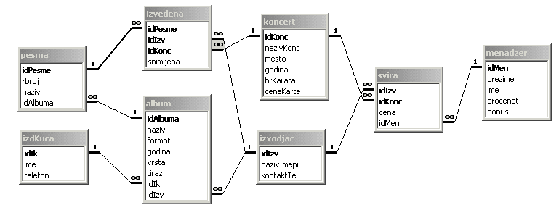

1. Kreirati pogled pod nazivom "Koncerti5000" koji prikazuje nazive, mesta i godinu održavanja koncerta, kao i broj prodatih karata svih koncerata koji su održani posle 2005. godine, ali da ih je videlo više od 5000 posetilaca. Podatke sortirati od najbolje do najmanje posećenih koncerata. Napisati SQL komandu za poziv pogleda.
2. Kreirati uskladištenu proceduru pod nazivom "BrojPesamaNaKoncertu", za prebrojavanje koliko je koji izvođač izveo pesama na jednom koncertu (naziv koncerta dolazi kao argument). Ukoliko nije drugačije navedeno, prikazati podatke za koncert "Exit 2005". Napisati SQL komandu za poziv procedure.
3. Napisati okidač-triger pod nazivom "ProveraGodineITiraza" koji prilikom izmene podataka za neki album proverava da li je vrednost kolone tiraž veća od 0 i godine izdavanja manja ili jednaka sa tekućom godinom. Ukoliko uneti podaci ne odgovaraju ovim uslovima, isti se ne smeju evidentirati u bazi podataka i moraju se automatski, od strane trigera, upisati NULL vrednosti u odgovarajuće kolone.
4. Napisati transakciju za unos novih podataka o albumu "The Blue Caffe", autora Chris Rea. Podaci su sledeći: autor Chris Rea, je izdao rock album pod nazivom "The Blue Caffe", 1998. godine za izdavačku kuću "EastWest", u tiražu od 10.000 primeraka na CD diskovima. Vrednosti kolona koje su primarni ključevi tabela određuje transakcija tako što uveća najveće unete vrednosti za jedan! Prilikom pisanja transakcije uzeti u obzir da baza podataka može biti prazna, ali i da odgovarajuće tabele u koje treba upisati podatke mogu imati i veći broj zapisa.

Novi Pazar 7.7.2020. godine

Prof. dr Bratislav Mirić